烟雾探测器JTY-GD-HB551-A485 测试报告
产品基本信息
产品名称 |  | 烟雾探测器 |  | 测试人 |  |  | 苏正成 |  |  | 产品图片
产品型号 |  | JTY-GD-HB551-A485 |  | 测试时间 |  |  | 2024.11.4 |  |  | 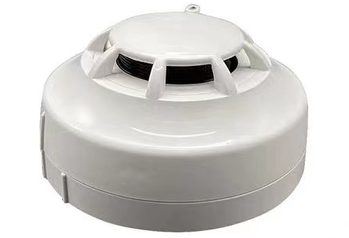
生产厂家 |  | 深圳市鸿博创新科技有限公司 |  | 项目编号
技术手册 |  | 烟雾探测器JTY-GD-HB551-ARS485说明书.pdf
通讯协议 |  | RS485烟感通信协议（用户）V1.1.pdf
上位机 |  | 无
产品测试需求
编号 | 需求要点 |  | 需求分类 |  | 测试方法 |  |  | 协助方 |  |  | 完成标准 |  | 完成时间
1 | 485通讯测试 |  | 功能测试 |  | 根据通讯协议，使用Mthings获取漏水状态、距离等的数据，采集间隔100ms |  |  | 王慧/李夏霞 |  |  | 100ms下响应失败小于5% |  | 2024.11.4
2 | 验证协议 |  | 功能测试 |  | 使用串口助手验证协议说明中的所有协议 |  |  | 王慧/李夏霞 |  |  | 验证协议的正确性及协议返回内容 |  | 2024.11.4
3 | 验证电压 |  | 功能测试 |  | 根据传感器电压范围验证是否准确 |  |  | 王慧/李夏霞 |  |  | 12~24VDC,均可正常使用 |  | 2024.11.4
4 | 电源反接 |  | 可靠性测试 |  | 电源反接（反接时长5-10分钟） |  |  | 王慧/李夏霞 |  |  | 电源正常接入后，可正常通讯 |  | 2024.11.4
5 | 485接入12V |  | 可靠性测试 |  | 485针脚接入12V（反接时长5-10分钟） |  |  | 王慧/李夏霞 |  |  | 电源正常接入后，可正常通讯 |  | 2024.11.4
6 | 接入主机测试 |  | 功能测试 |  | 使用主机采集传感器 |  |  | 王慧/李夏霞 |  |  | 正常采集，无失败 |  | 2024.11.4
7 | 烟雾测试 |  | 功能测试 |  | 让烟雾进入传感器中，获取烟雾正常和告警状态的数据，测试告警输出是否正常 |  |  | 王慧/李夏霞 |  |  | 烟雾进入后正常告警 |  | 2024.11.4
产品测试结果
编号 | 需求要点 |  | 测试方法 |  |  | 期望结果 |  |  | 实际结果 |  |  | 测试状态 | 备注
1 | 485通讯测试 |  | 根据通讯协议，使用Mthings获取漏水状态、距离等的数据，采集间隔100ms |  |  | 100ms下响应失败小于5% |  |  | 响应失败小于5% |  |  | 通过
2 | 验证协议 |  | 使用串口助手验证协议说明中的所有协议 |  |  | 验证协议的正确性及协议返回内容 |  |  | 数据有返回，已补充描述 |  |  | 通过
3 | 验证电压 |  | 根据传感器电压范围验证是否准确 |  |  | 12~24VDC,均可正常使用 |  |  | 8~28Vdc可用 |  |  | 通过
4 | 电源反接 |  | 电源反接（反接时长5-10分钟） |  |  | 电源正常接入后，可正常通讯 |  |  | 传感器电源接入不分极性 |  |  | 通过
5 | 485接入12V |  | 485针脚接入12V（反接时长5-10分钟） |  |  | 电源正常接入后，可正常通讯 |  |  | 电源正常接入后，可正常通讯 |  |  | 通过
6 | 接入主机测试 |  | 使用主机采集传感器 |  |  | 正常采集，无失败 |  |  | 采集正常 |  |  | 通过
7 | 烟雾测试 |  | 让烟雾进入传感器中，获取烟雾正常和告警状态的数据输出是否正常 |  |  | 烟雾进入后正常告警 |  |  | 烟雾进入5秒后告警，无烟雾6秒后解除 |  |  | 通过
产品测试记录
编号 | 测试项目 |  | 测试记录
1 | 485通讯测试 |  | 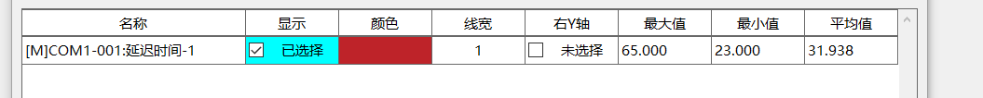  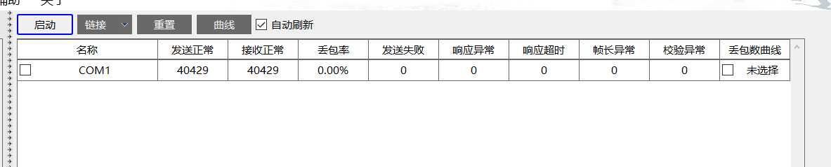
2 | 验证协议 |  | 序号 变量名称 寄存器地址 读写方式 备注 测试结果  1 设置波特率 0x000A 只写 0X0001：1200 0X0010：2400 0X0011：4800 0X0100：9600 0X0001:1200 0X0002:2400 0X0003:4800 0X0004:9600 可读写  2 设备地址 0x000B 读写 正确  3 告警复位 0x000C 只写 写入 0XFF00 复位告警 写入后告警会停止约3.5秒后继续告警  状态查询：01 03 00 00 00 01 84 0a  返回：状态正常：01 03 02 00 00 b8 44  状态告警：01 03 02 00 01 79 84
3 | 验证电压 |  | 8~28Vdc可用
4 | 电源反接 |  | 传感器电源接入不分极性
5 | 485接入12V |  | 485接入12V 10min，正常接线后，可正常通讯
6 | 接入主机测试 |  | 使用主机采集传感器，主机能正常采集到传感器数据
7 | 烟雾测试 |  | 使用熏香产生烟雾，让烟雾进入传感器中，传感器约10秒后开始告警，换到无烟环境约20秒后告警取消

